Bremsen sonst knallt‘s!!!11elf

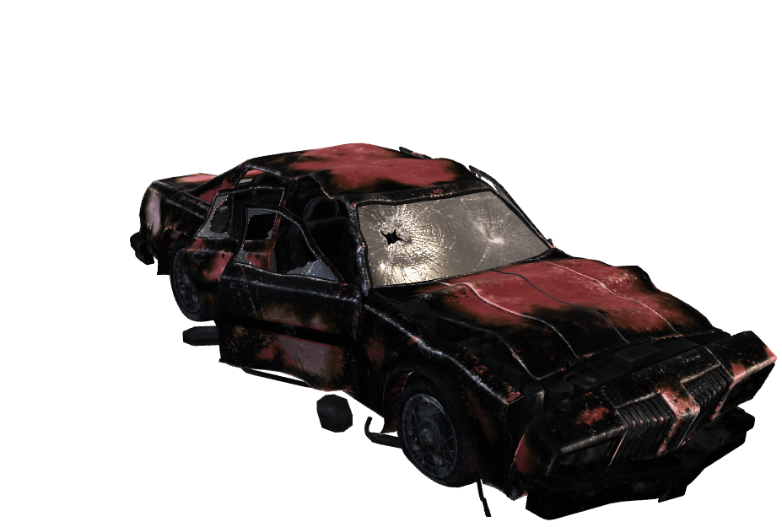

Wir fordern:

* Tempolimit von 30km/h (18,64 mph) für die Heinrich-Böll- und Thomas-Mann-Straße
* Private Geschwindkeitsüberschreitungserfassungsanlagen
* Einstellung neuer Mitarbeiter\*innen zur Einhaltungskontrolle der Geschwindigkeitsbegrenzungen

Für Engagement bei Harry ([harry82@t-online.de](mailto:harry82@t-online.dem)) melden